Vendredi 18 décembre 2026 CM1/CM2
CM 14 V

Friday 18th december

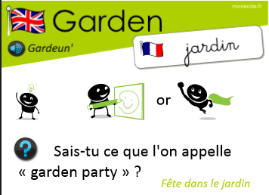
8h45 : Accueil
Appel, appel cantine, mot du jour :
🎪 | Concert | Spectacle musical donné devant un public.

8h45 : Anglais Rituel
Revoir vocabulary 5 année 1

8h50 : Calcul mental CM1
Obj : Triple, tiers Leçon CM4
Echauffement : Colorie les bonnes réponses.

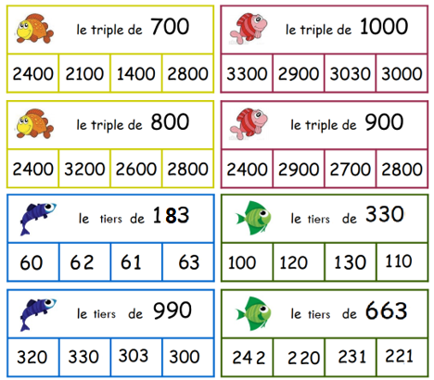

Calcul automatisé : Donne le triple des nombres :
(6 + 4) 30 (3 + 9) 36 (13 + 7) 60 (7 + 8) 45
(18 + 2) 60 75 225 130 390 26 78
52 156 31 93
Donne le tiers des nombres :
90 30 120 40 900 300 3 150 1 050
60 20 630 210 240 80 321 107
3 180 1 060 330 110

Problème : Myriam possède 36 euros, son grand frère Quentin le triple. Quelle somme possède Quentin ?
Quentin possède 108 €.

Calcul réfléchi : Compte mystérieux
Retrouve les signes manquants : (33 - 3) x 3 = 90
Comment faire 15 avec 3, 9 et 5 et les signes x et :
(9 x 5) : 3 = 15

Problème : Mimi possède 36 euros, son petit frère Thibault le tiers. Quelle somme possède Thibault ?
Thibault possède 12 €.

Clap : Donne le triple des nombres : 11, 42, donne le tiers des nombres : 120, 150, 600 33, 126, 40, 50, 200

8h50 : Calcul mental CM2
Obj : Double, moitié, triple, tiers Leçon CM4
Echauffement : Complète la piste en suivant les indications des bulles.
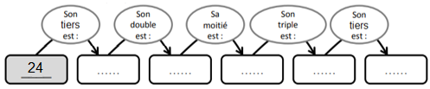
8 16 8 24 8
Calcul automatisé :
Donne le double des nombres :
56 112 524 1 048 79 158 415 830
84 168
Donne la moitié des nombres :
22 11 56 28 248 124 84 42
98 49
Donne le triple des nombres :
6 127 18 381 821 2 463 142 426 46 138
92 276
Donne le tiers des nombres :
42 14 2 700 900 63 21 900 300
300 100

Problème : Paul a 254 billes qu’il veut partager avec son ami Christine. Chacun aura le même nombre de billes. Combien Christine aura-t-elle de billes ?
Christine aura 127 billes.

Calcul réfléchi : Compte mystérieux
Je pense à un nombre. Je le divise par 3 et j’ajoute 2. Je trouve 422. A quel nombre ai-je pensé ? (1 260 : 3 ) + 2 = 422

Comment faire 81 avec : 3 – 9 – 3
(9 x 3) x 3

Problème : Pierre a parcouru 95 km à vélo, Paul le triple. Quelle distance a parcouru Paul ?
Paul a parcouru 285 km.

Clap : Donne le tiers de 90, donne le triple de 115, donne la moitié des nombres : 124, 68, donne le double de 94 30, 345, 62, 34, 188

9h05 : Calcul en ligne CM1
9h05 : Calcul en ligne CM2
Leçon CL4
Fais les doubles, moitiés, triples, tiers.
Double de 2 149 4 298
Moitié de 1 228 614
Triple de 352 1 056
Tiers de 999 333
Triple de 925 2 775
Leçon CL3
Fais les quarts, quadruples, les multiplications et divisions par 5.
Quart de 748 187
Quadruple de 213 852
Diviser 560 par 5 112
Multiplier 124 par 5 620
Multiplier 212 par 5 1 060

9h15 : Français : Dictée préparée n°13
Obj : Savoir écrire sans erreur un texte préparé Le luthier du village
Dans un petit endroit au bout de la chaussée, un luthier agile fabrique de magnifiques violoncelles. Cet artisan passionné maintient une tradition centenaire avec soin. Il ne doute jamais de son art et de son talent. Ses mains mélangent les essences de bois avec beaucoup de patience. Il présente ses instruments aux musiciens de passage. Sa source d'inspiration, c'est l'histoire de la musique classique. Plus de cent violoncelles sont sortis de ses mains. La recherche de la perfection n'est pas un faible objectif, c'est sa position dans la vie. Il fait un détour par la réserve pour prendre un seau d'eau et nettoyer ses outils.
Exercice sur la dictée préparée n°13 CM1 :
I / Souligne les verbes au présent en rouge et les sujets en jaune :
Le luthier du village
Dans un petit endroit au bout de la chaussée, un luthier agile fabrique de magnifiques violoncelles. Cet artisan passionné maintient une tradition centenaire avec soin. Il ne doute jamais de son art et de son talent. Ses mains mélangent les essences de bois avec beaucoup de patience. Il présente ses instruments aux musiciens de passage. Sa source d'inspiration, c'est l'histoire de la musique classique. Plus de cent violoncelles sont sortis de ses mains. La recherche de la perfection n'est pas un faible objectif, c'est sa position dans la vie. Il fait un détour par la réserve pour prendre un seau d'eau et nettoyer ses outils.
II/ Mets au pluriel : « Un luthier agile fabrique de magnifiques violoncelles. »
Des luthiers agiles fabriquent de magnifiques violoncelles.
III/ Relève quatre déterminants et donne leur nature.
Un, une : article indéfini / cet : adjectif démonstratif
Son, ses, sa : adjectif possessif / les, l’, la : article défini
Au, aux, de : article défini contracté
9h15 : Opérations
Obj : Connaître les techniques opératoires déjà vues Leçons C2/C3/C4 + divisions de décimaux Leçons C4
5749 x 54 = 310446
7832 : 89 = 88 5488 : 98 = 56
654,54 x 3,14 = 2055,2556 54324 : 54 = 1006
543,3 x 2,50 = 1358,250 65445 : 30 = 2181,5
123,456 + 546,09 + 0,04 = 669,586 539,5 : 65 = 8,3
567,76 + 7654,1 + 90 = 8311,86 5670 : 9 = 630
345,56 – 54,3 = 291,26 89,7 : 6 = 14,95
7893 – 896,97 = 6996,03 45336 : 6 = 7556

9h35 : Français : Dictée préparée n°13
Obj : Savoir écrire sans erreur un texte préparé
Le violoncelliste et la tempête
Ce soir-là, le violoncelliste soupirait devant sa partition. Généralement, il jouait dans un endroit calme, mais la tempête faisait des ravages dehors. Les volets claquaient et la chaussée était dénudée par le vent. Il recherchait la bonne position pour son arc-en-ciel de notes. La source de son inspiration, c'étaient les grands noyers et les cerisiers du jardin. Après les congés de la rentrée, il soignait les préparatifs de son prochain concert classique. Sa chatte ronronnait à ses pieds. Il présentait son nouveau morceau, un chef-d'œuvre plein de mélancolie.
Exercice sur la dictée préparée n°13 CM2 :
I / Souligne les verbes à l’imparfait en rouge :
Le violoncelliste et la tempête
Ce soir-là, le violoncelliste soupirait devant sa partition. Généralement, il jouait dans un endroit calme, mais la tempête faisait des ravages dehors. Les volets claquaient et la chaussée était dénudée (imparfait passif à ne pas souligner) par le vent. Il recherchait la bonne position pour son arc-en-ciel de notes. La source de son inspiration, c'étaient les grands noyers et les cerisiers du jardin. Après les congés de la rentrée, il soignait les préparatifs de son prochain concert classique. Sa chatte ronronnait à ses pieds. Il présentait son nouveau morceau, un chef-d'œuvre plein de mélancolie.
II/ Relève deux adjectifs qualificatifs, donne leur genre et nombre.
Calme : masculin, singulier, bonne : féminin, singulier, grands : masculin, pluriel, prochain : masculin, singulier, nouveau : masculin, singulier
III/ Mets au pluriel : « Le violoncelliste soupirait devant sa partition. »
Les violoncellistes soupiraient devant leur position.

9h35 : Opérations
Obj : Connaître les techniques opératoires déjà vues Leçons C1/C2 + division à un chiffre Leçon C3
3456 x 6 = 20736
876 : 8 = 109 (4) 654 : 6 = 109
6783 x 8 =54264 675 : 7 = 96 (3)
12356 x 7 =86492 453 : 4 = 113 (1)
4568 x 76 = 347168 789 : 2 = 394 (1)
235 + 548 + 5689 = 6472 25415 – 1589 = 23826
25 + 698 + 1452 = 2175 15269 - 598 = 14671
28 + 9658 + 20 = 9706 20369 – 5847 = 14522

10h15 : Apprendre à écrire des mots courants CM1/CM2

CM1 : Le lin, un ravage, un endroit, urgent, présenter

CM2 : Une indication, finalement, les préparatifs, aimable, une distraction
10h20 : Mathématiques : T’en souviens-tu ?
Obj : Mobiliser ses acquis
Compagnon Maths
Leçon M5
10h20 : Mathématiques : T’en souviens-tu ?
Obj : Mobiliser ses acquis
Compagnon Maths
Leçons N5/P1

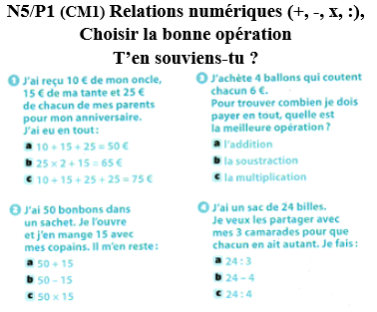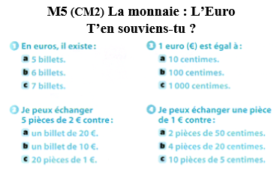

10h25 : Géométrie rapide

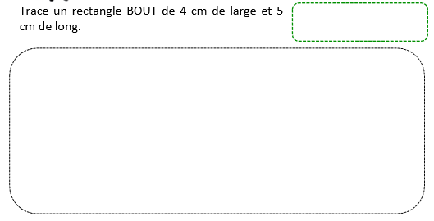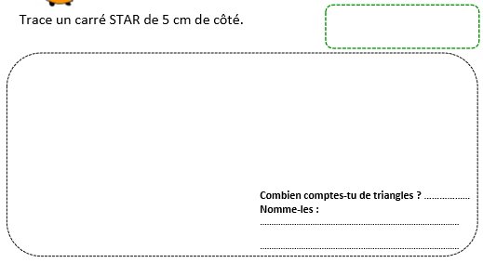
R
A
T
S
T
U
O
B
10h30 : RECREATION APQ

10h45 : Vocabulaire
Obj : Savoir écrire les mots composés
Observation réfléchie de la langue française (La balle aux mots)
Exercices 1,3,4,6,7,10,12 p 118,119
Leçon V13

10h45 : Vocabulaire
Obj : Savoir utiliser les préfixes
Observation réfléchie de la langue française (La balle aux mots)
Exercices 1,2,3,4,5,10 p 76,77
Leçon V7

11h15 : Français : Lecture compréhension
Obj : Lire un texte court et savoir répondre à des questions simples
Charlie et la boite bleue fiche 5

11h45 : REPAS

13h30 : Fluence troisième lecture.

13h35 : Je lis, je comprends CM1/CM2
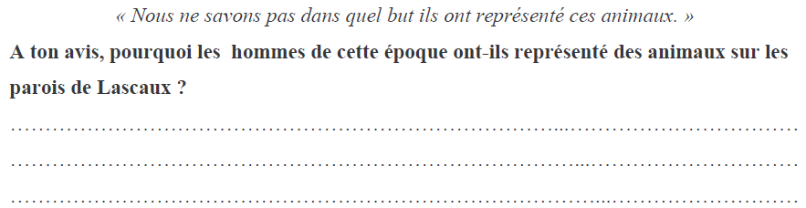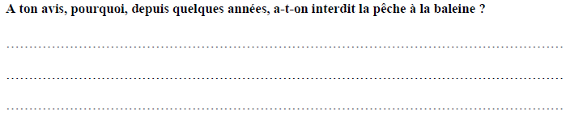
Réponses des enfants
Réponses des enfants

13h40 : Littérature, écriture
Obj : Ecrire un conte des origines
Lecture des contes finis

14h20 : Histoire de l’art
Voir HA5 séance 2 : Architecture religieuse (art roman et gothique).

15h20 : Ecriture des devoirs
Pour vendredi 8 janvier :
Vocabulaire apprendre V7 (CM1) et V13 (CM2)
Calcul mental : Evaluation Double, moitié, triple, tiers Leçon CM4 (CM1), Complément à 100,1000… Leçons CM1, Triple, double, tiers, moitié Leçon CM4 (CM2)
Dictée non préparée n°14 revoir les leçons de grammaire et de conjugaison et la liste de mots n°7 (CM1/CM2)

15h30 : RECREATION APQ
15h45 : Défi maths
Obj : Travail en groupe, découverte en groupe de nouvelles notions
SCRATCH
15h45 : Défi maths
Obj : Travail en groupe, découverte en groupe de nouvelles notions
SCRATCH

